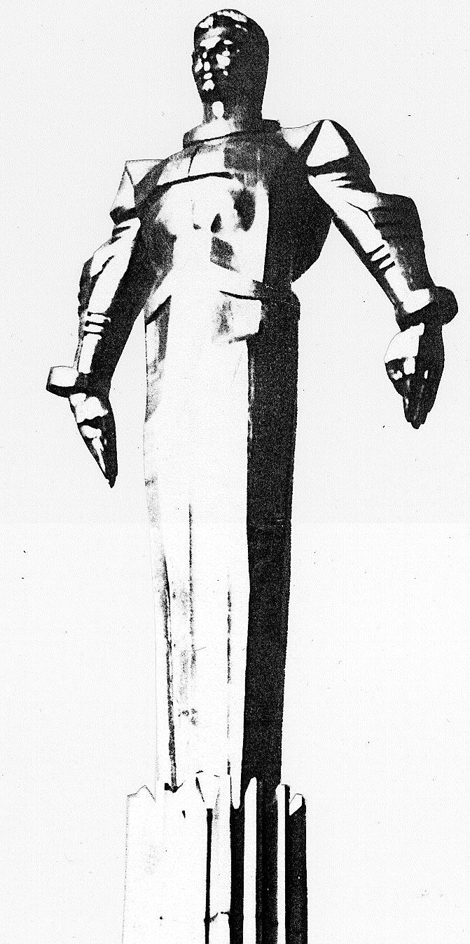 | ПРОЕКТ  Повестка  заседания № 57 муниципального Собрания внутригородского муниципального образования Гагаринское в городе Москве  дата проведения: 29.02.2012 года  время проведения: 15-00 ч.  место проведения: Университетский проспект, д.5  Зал заседаний
 | Вопрос, внесенный на заседание Собрания | Проект внесен | Докладчик | Время обсуждения вопроса
 | Об окончании деятельности муниципального Собрания внутригородского муниципального образования Гагаринское в городе Москве второго созыва. | Кобринский А.Л. | Кобринский  А.Л. | 15-10  10 мин
 | Разное. |  |  | 15-20

Председатель муниципального
Собрания А.Л. Кобринский

